KẾ HOẠCH BÀI DẠY

Môn học/hoạt động giáo dục: |  | TOÁN | Lớp 3Đ
Tên bài dạy: | ÔN TẬP CHUNG ( tiết 2) |  | Tiết: | 174
Thời gian thực hiện: ngày…....tháng…...năm 2023
I. YÊU CẦU CẦN ĐẠT:
1. Năng lực đặc thù:
-Củng cố kĩ năng nhận biết trung điểm của đoạn thẳng, hình tròn, tâm, đường kính, bán kính, tính được chu vi, diện tích hình chữ nhật, hình vuông.
- Vận dụng được các phép tính đã học vào giải quyết một số tình huống gắn với thực tế.
- Phát triển năng lực lập luận, tư duy toán học và năng lực giao tiếp toán học
2. Năng lực chung.
- Năng lực tự chủ, tự học: Chủ động học tập, tìm hiểu nội dung bài học. Biết lắng nghe và trả lời nội dung trong bài học.
- Năng lực giải quyết vấn đề và sáng tạo: tham gia tích cực trò chơi, vận dụng.
- Năng lực giao tiếp và hợp tác: Thực hiện tốt nhiệm vụ trong hoạt động nhóm.
3. Phẩm chất.
- Phẩm chất nhân ái: Có ý thức giúp đỡ lẫn nhau trong hoạt động nhóm để hoàn thành nhiệm vụ.
- Phẩm chất chăm chỉ: Chăm chỉ suy nghĩ, trả lời câu hỏi; làm tốt các bài tập.
- Phẩm chất trách nhiệm: Giữ trật tự, biết lắng nghe, học tập nghiêm túc.
II. ĐỒ DÙNG DẠY HỌC
- Kế hoạch bài dạy, bài giảng Power point.
- SGK và các thiết bị, học liệu phụ vụ cho tiết dạy.

III. HOẠT ĐỘNG DẠY HỌC
TG | Hoạt động của giáo viên | Hoạt động của học sinh
5 | 1. Hoạt động Khởi động:  - Mục tiêu: + Tạo không khí vui vẻ, phấn khởi trước giờ học.  + Kiểm tra kiến thức đã học của học sinh ở bài trước.  - Cách tiến hành:
 | - GV mở slide cho hs tham gia trò chơi vượt chướng ngại vật.  Các slide có chứa các phép tính :  a)12893 + 59229 b)62832 - 18492  c)3819 x 8 d) 13524 : 6  - GV Nhận xét, tuyên dương.  - GV dẫn dắt vào bài mới | - HS tham gia trò chơi  - HS lắng nghe.  a)72122 b) 44340  - 30552 d) 2254
25 | 2. Hoạt động luyện tập, thực hành:  - Mục tiêu:  Luyện tập kĩ năng nhận biết trung điểm của đoạn thẳng, hình tròn, tâm, đường kính, bán kính, tính được chu vi, diện tích hình chữ nhật, hình vuông.  + Phát triển năng lực lập luận, tư duy toán học và năng lực giao tiếp toán học.  - Cách tiến hành:
 | Bài 4. Làm việc nhóm đôi.  Mục tiêu: Nhận biết được tâm, bán kính, đường kính, trung điểm của hình tròn.  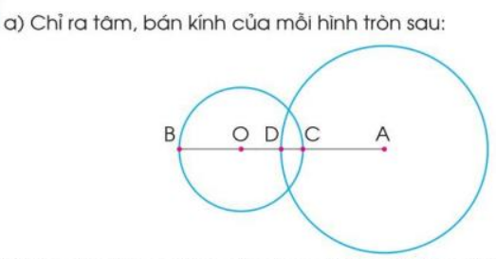  - GV yêu cầu hs làm việc nhóm đôi: nói cho bạn nghe tâm, đường kính, bán kính của mỗi hình tròn.  - Đọc tên trung điểm của đoạn thẳng BC.  - GV mời hs trình bày,hs nhận xét lẫn nhau.  - GV nhận xét tuyên dương các nhóm.  Bài 5:  Mục tiêu: HS nắm chắc cách tính diện tích, chu vi hình chữ nhật,hình vuông.  Quan sát hình vẽ,chọn câu trả lời đúng.  Làm việc nhóm 4  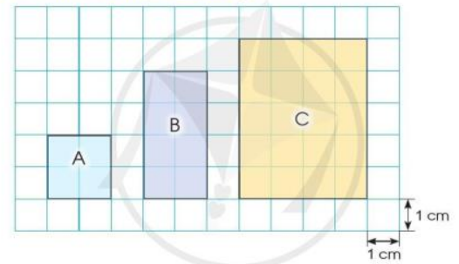  - GV yêu cầu hs trả lời các câu hỏi vào vở ô ly.  - Diện tích hình B gấp 2 lần diện tích hình A.  - Diện tích hình C gấp 4 lần diện tích hình A.  - Chu vi hình B gấp 2 lần chu vi hình A.  - Chu vi hình C gấp 5 lần chu vi hình A.  - GV mời hs trình bày,hs nhận xét lẫn nhau.  - GV nhận xét tuyên dương các nhóm. | - HS thảo luận và trả lời các câu hỏi:  a) Hình tròn tâm O bán kính OB, OC.  Hình tròn tâm A bán kính AD.  b) Điểm O là trung điểm của đoạn thẳng BC.  - HS nhận xét bài của bạn, bổ sung ý kiến.  - HS lắng nghe.  - HS thảo luận rồi làm bài vào vở.  Hình A gồm 4 ô vuông có cạnh dài 2 cm.  + Diện tích hình A là: 2 × 2 = 4 (cm2)  + Chu vi hình A là: 2 × 4 = 8 (cm)  Hình B gồm 8 ô vuông, chiều dài 4 cm, chiều rộng 2 cm.  + Diện tích hình B là: 4 × 2 = 8 (cm2)  + Chu vi hình B là: (4 + 2) × 2 = 12 (cm)  Hình C gồm 20 ô vuông, chiều dài 5 cm, chiều rộng 4 cm.  + Diện tích hình C là: 5 × 4 = 20 (cm2)  + Chu vi hình C là: (5 + 4) × 2 = 18 (cm)  Vậy câu đúng là: câu a  Câu : b, c, d là sai.  - Các nhóm nhận xét.  - HS lắng nghe, rút kinh nghiệm
5 | 3.Hoạt động củng cố, nối tiếp.  - Mục tiêu:  + Củng cố những kiến thức đã học trong tiết học để học sinh khắc sâu nội dung.  + Vận dụng kiến thức đã học vào thực tiễn.  + Tạo không khí vui vẻ, hào hứng, lưu luyến sau khi học sinh bài học.  - Cách tiến hành:
 | Bài 6 : Quan sát tranh và trả lời câu hỏi.  - GV: Theo em, mỗi quả cân dưới đây nặng bao nhiêu gam ? Biết rằng các quả cân có cân nặng bằng nhau.  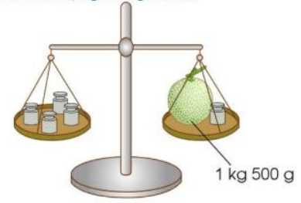  - GV : quả dưa nặng bao nhiêu gam ?  - Mỗi quả cân nặng bao nhiêu gam ?  - GV tổ chức cho hs chơi trò chơi “ Bán hàng ”  - GV mượn thư viện cân và quả cân để hs thực hiện( nếu có ).  - GV có thể sử dụng cân tay để hs chơi bán hàng.  - GV gợi ý để hs lựa chọn phân vai.  - GV mời hs nhận xét các bạn. | - HS: Qủa dưa nặng :  đổi 1kg 500 g = 1500 g  Vậy quả dưa là 1500g  Quan sát ta thấy 1 quả dưa bằng 3 quả cân.  1500 : 3 = 500  Vậy mỗi quả cân là 500 g  - HS tham gia trò chơi.  - HS lựa chọn vai: người bán hàng,khách hàng .  - HS nhận xét, nêu và bổ sung ý kiến.

IV. Điều chỉnh sau bài dạy:
.................................................................................................................................................
....................................................................................................................................................................................................................................................................................................
.................................................................................................................................................
................................................................................................................................................

